Reto 5



Christian Rojas

Cristian García

Jon Manzanos

Aitor Sobera

Ibai Marín

Índice

Sistemas Informáticos 3

Módulos QoL 3

Interfaz Gráfica 3

Fish 3

Adaptadores de Red 4

Servicio DHCP 5

Servicio DNS 6

Servicio LDAP 7

Servidor 7

Cliente 12

Formación y Orientación Laboral 14

Ingles 14

Web service……………………………………………………………………………………………………………………………14

Mongoose y Mysql2…………………………………………………………………………………………………14

# Sistemas Informáticos

Hemos elegido el sistema operativo Ubuntu20 para el servidor y los clientes siendo este gratis y más fácil en la personalización de los servicios de DNS, DHCP y LDAP del servidor.

Se ha creado un script personalizado para el control y solución de errores del servicio DHCP.

## Módulos QoL

La instalación del servidor se empezó instalando unos módulos QoL (Quality of Life) para facilitar el proceso de configuración del servidor:

### Interfaz Gráfica

Es un módulo que nos da la posibilidad de tener un escritorio en Ubuntu 20 Server, siendo este un entorno de consola de comandos. La instalación se detalla debajo.

|  |  |
| --- | --- |
| Sudo apt update | Actualiza los repositorios |
| Sudo apt install tasksel | Descarga e instala la aplicación tasksel para la descarga de la interfaz grafica |
| Sudo tasksel install ubuntu-desktop | Descarga e instala la interfaz gráfica “Ubuntu Desktop” |

### Fish

Es un módulo que facilita la escritura en la consola de comandos, con muchas ayudas y colores para que la utilización de la consola sea más cómoda y atractiva visualmente.

|  |  |
| --- | --- |
| Sudo apt update | Actualiza los repositorios |
| Sudo apt install fish | Descarga e instala el módulo fish |

## Adaptadores de Red

Seguiremos la configuración del servidor configurando los adaptadores de Red.

Abriremos el archivo de configuración de los adaptadores de red con el siguiente comando:

|  |
| --- |
| sudo nano /etc/netplan/00-installer-config.yaml |

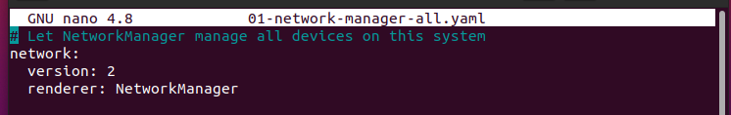

Cambiaremos el método de enviar y recibir paquetes y añadiremos los adaptadores y sus IP estáticas. El primer adaptador llamado “enp0s3” es nuestro adaptador que recibe internet directamente desde el router. El adaptador “enp0s8” es nuestro adaptador que va a conectarse a un switch para hacer la repartición de IPs e internet.

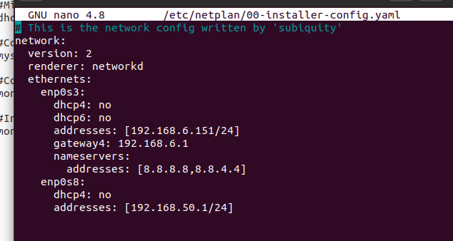

Y aplicamos los cambios con:

|  |
| --- |
| Netplan apply |

## Servicio DHCP

Para empezar a configurar el servicio DHCP necesitamos instalar:

|  |  |
| --- | --- |
| Sudo apt install isc-dhcp-server | Descarga los archivos necesarios para la instalación del servicio DHCP |

Una vez instalado procederemos a editar el archivo de configuración del servicio DHCP:

|  |
| --- |
| sudo nano /etc/dhcp/dhcpd.conf |

Dentro del archivo bajaremos hasta encontrarnos una línea que empieza con la palabra “Slightly”. Descomentamos y configuramos todo el bloque de debajo.

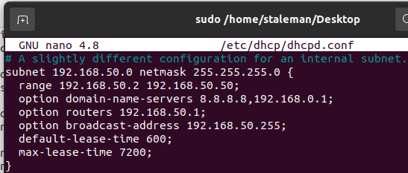

Range - Definimos el rango de IPs que se van a repartir

Domain-name-servers - Escribimos los DNS de búsqueda

Routers - Escribimos la puerta de enlace de servidor

Broadcast-address - Escribimos el último valor de IPs a repartir

El servicio DHCP se puede controlar mediante los siguientes comandos:

|  |  |
| --- | --- |
| Sudo service isc-dhcp-service start | Inicia el servicio |
| Sudo service isc-dhcp-service stop | Detiene el servicio |
| Sudo service isc-dhcp-service restart | Reinicia el servicio |
| Sudo service isc-dhcp-service status | Te devuelve el estado del servicio |

Ahora actualizaremos la redirección de puertos:

|  |
| --- |
| sudo nano /proc/sys/net/ipv4/ip_forward |
| sudo echo 1 > /proc/sys/net/ipv4/ip_forward |

Como último paso habilitaremos el firewall:

|  |
| --- |
| iptables -t nat -A POSTROUTING -o enp0s3 -j MASQUERADE |
| iptables -A INPUT -s 192.168.50.0/24 -i enp0s8 -j ACCEPT |

## Servicio DNS

Para empezar a configurar el servicio DNS necesitamos instalar:

|  |  |
| --- | --- |
| sudo apt install bind 9 | Descarga los archivos necesarios para la instalación del DNS |

Una vez instalado procederemos a editar el archivo de configuración del servicio DNS:

|  |  |
| --- | --- |
| cd /etc/bind/ | Nos movemos al directorio donde vamos a configurar el DNS |
| sudo nano named.conf.local | |

Configuramos el DNS con la dirección que se desee:

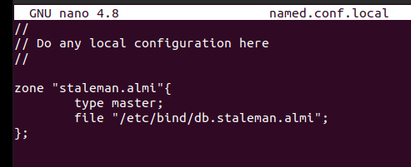

Crearemos un archivo llamado “db.staleman.almi” el cual contendrá la configuración del DNS.

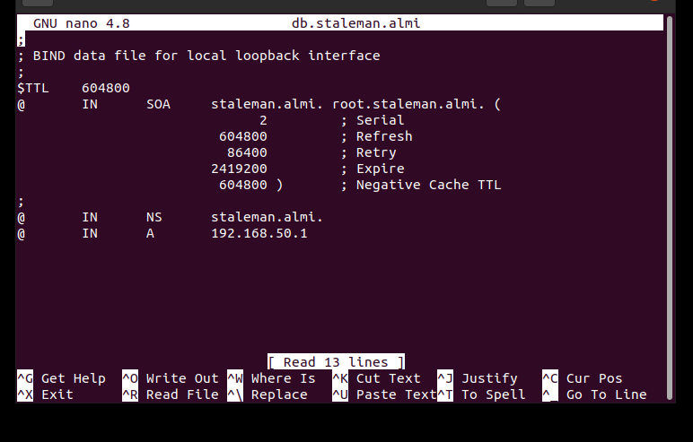

En los clientes hay que configurar el archivo “resolvconf” el cual está configurado por defecto a “127.0.0.23”.

Para configurarlo permanentemente hay que dirigirse a:

|  |
| --- |
| nano /etc/resolvconf/resolv.conf.d/head |

Y escribimos la línea con la IP del servidor por el adaptador “enp0s8”

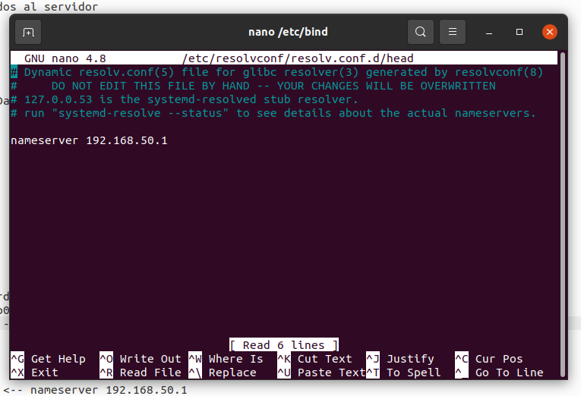

## Servicio LDAP

### Servidor

Referencia: <https://computingforgeeks.com/install-and-configure-ldap-account-manager-on-ubuntu/>

Para iniciar la configuración del servicio LDAP actualizaremos el hostname del servidor mediante el comando:

|  |
| --- |
| sudo hostnamectl set-hostname ldap.staleman.almi |

Luego hay que configurar el archivo de “Hosts” para admitir este nuevo nombre:

|  |
| --- |
| Sudo nano /etc/hosts |

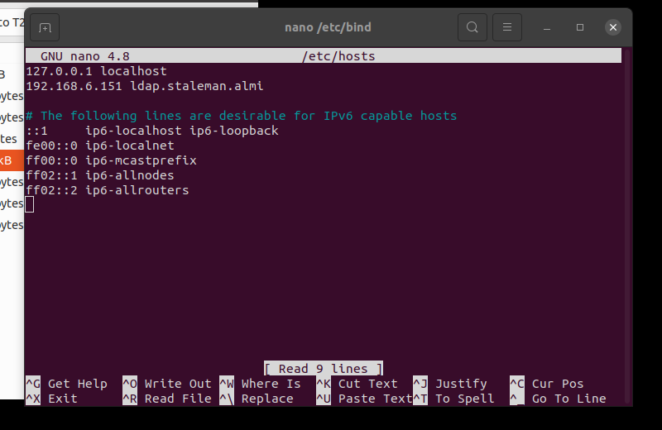

Continuamos instalando los archivos necesarios para configurar el servidor LDAP

|  |
| --- |
| sudo apt -y install slapd ldap-utils |

A mitad de instalación nos pedirá una contraseña.

Ahora crearemos varios archivos para insertarlos manualmente en nuestro servidor LDAP. Más tarde se explicará cómo instalar gestor para la manipulación de los datos.

Creamos un DN donde alojaremos a nuestros grupos y usuarios

|  |
| --- |
| nano basedn.ldif |
| dn: ou=people,dc=staleman,dc=almi  objectClass: organizationalUnit  ou: people  dn: ou=groups,dc=staleman,dc=almi  objectClass: organizationalUnit  ou: groups |
| ldapadd -x -D cn=admin,dc=staleman,dc=almi -W -f basedn.ldif |

Para poner una contraseña por defecto para los usuarios escribimos este comando:

|  |
| --- |
| Slappasswd |

Y nos pedirá una contraseña por defecto

Creamos un usuario:

|  |
| --- |
| nano ldapusers.ldif |
| dn: uid=Aitor,ou=people,dc=staleman,dc=almi  objectClass: inetOrgPerson  objectClass: posixAccount  objectClass: shadowAccount  cn: Aitor  sn: Almi  userPassword: {SSHA}Zn4/E5f+Ork7WZF/alrpMuHHGufC3x0k  loginShell: /bin/bash  uidNumber: 2000  gidNumber: 2000  homeDirectory: /home/ldap |
| ldapadd -x -D cn=admin,dc=staleman,dc=almi -W -f ldapusers.ldif |

Creamos un Grupo:

|  |
| --- |
| nano ldapgroups.ldif |
| dn: cn=staleman,ou=groups,dc=staleman,dc=almi  objectClass: posixGroup  cn: staleman  gidNumber: 2000  memberUid: staleman |
| ldapadd -x -D cn=admin,dc=staleman,dc=almi -W -f ldapgroups.ldif |

Para instalar el gestor de LDAP necesitamos un servicio web Apache y varios modulos de Php

|  |
| --- |
| sudo apt -y install apache2 php php-cgi libapache2-mod-php php-mbstring php-common php-pear |

Cuando la instalacion termine, tenemos que activar la extensión php-cgi

|  |
| --- |
| sudo a2enconf php7.4-cgi |
| sudo systemctl reload apache2 |

Una vez se reinicie el servicio de Apache2, instalamos el gestor:

|  |
| --- |
| sudo apt -y install ldap-account-manager |

Y restringimos su acceso a usuarios que no están en la misma subnet. Para eso comentamos la línea “Require all granted” y añadimos otra con la IP del servidor LDAP.

|  |
| --- |
| sudo nano /etc/apache2/conf-enabled/ldap-account-manager.conf |

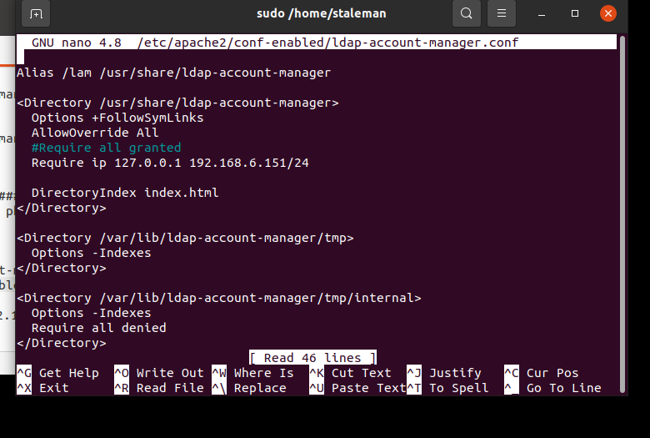

Despues de configurar eso reiniciamos el servicio de Apache2:

|  |
| --- |
| sudo systemctl reload apache2 |

Y en el navegador de internet del servidor nos dirigimos a:

|  |
| --- |
| localhost/lam |

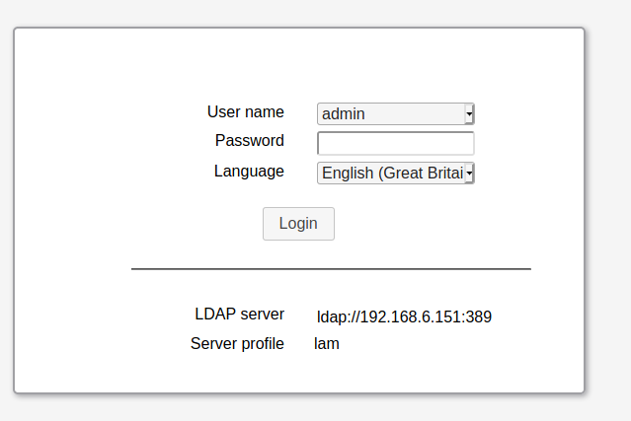

Arriba a la derecha hacemos click en “LAM configuration” ubicado arriba a la derecha y luego “Edit Server Profiles”

|  |
| --- |
| Usuario: lam Contraseña: lam |

Lo primero que hay que hacer es configurar la red en la que se encuentra el LDAP.

(Para saber datos del servidor LDAP escribe en una consola: slapcat)

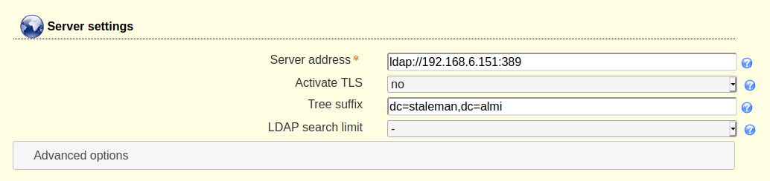

En el apartado de seguridad escribimos nuestro administrador.

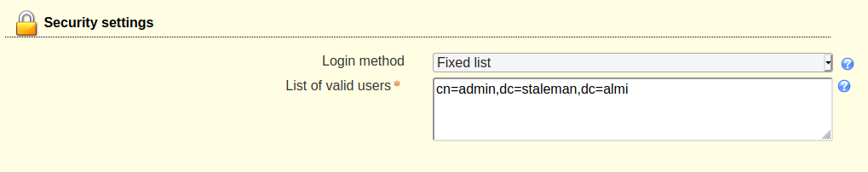

En la primera pestaña abajo del todo cambiamos la contraseña.

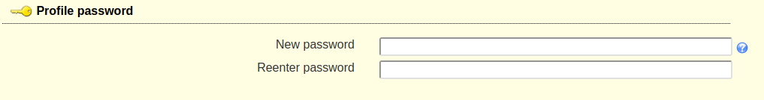

Cambiando de pestaña a “Account Types” insertamos los datos de nuestros usuarios y grupos LDAP.

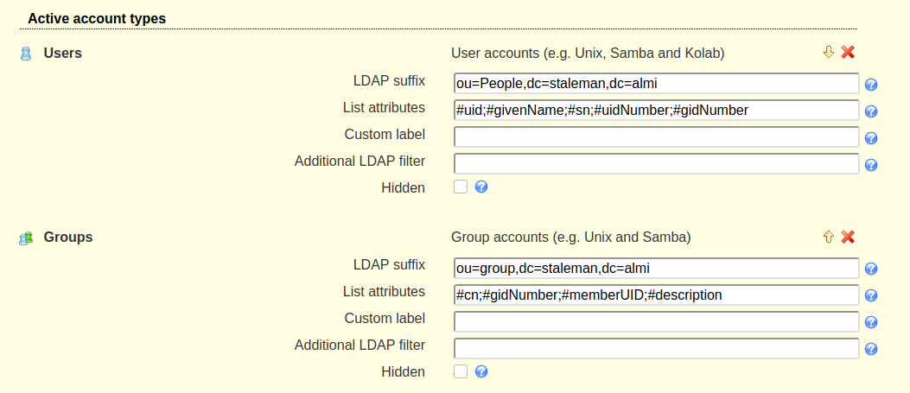

Abajo del todo hacemos click en “Save” y podremos poder entrar en el servidor LAM poniendo la contraseña provista.

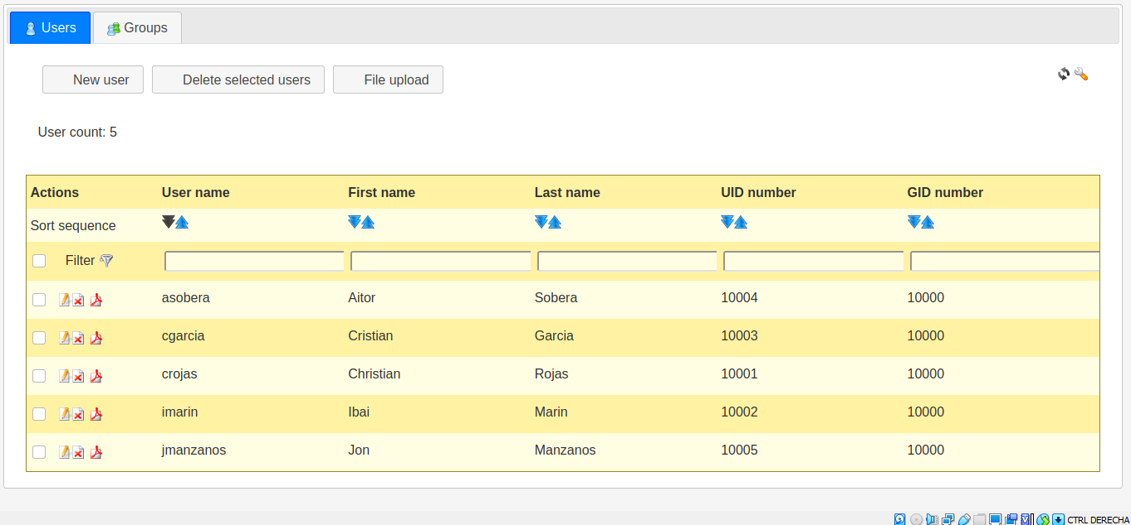

### Cliente

Instalamos en un cliente de Ubuntu20 los módulos de LDAP:

|  |
| --- |
| sudo apt -y install libnss-ldap libpam-ldap ldap-utils |

El instalador nos pedirá unos datos para configurar:

En el primer apartado ponemos la Ip de nuestro servidor LDAP.

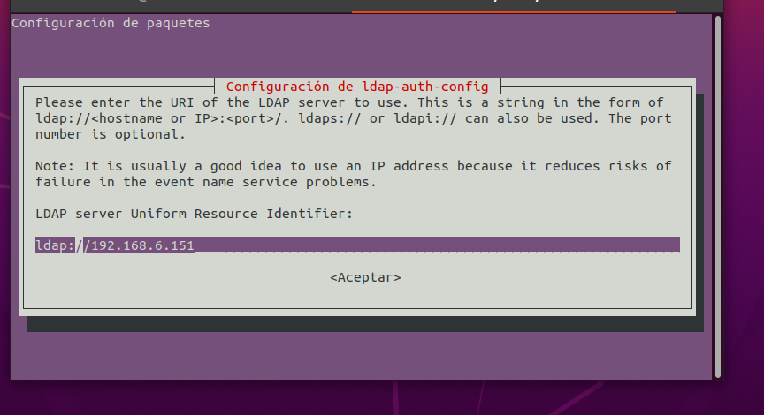

En el siguiente paso nos pedirá el nombre de la base de datos.

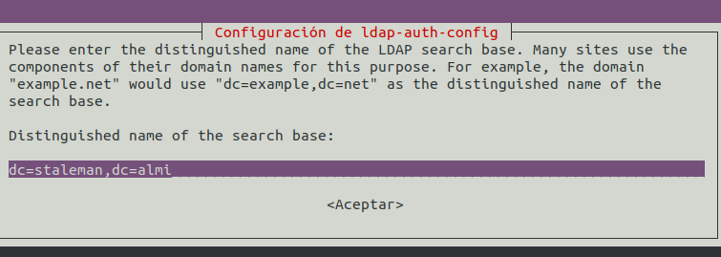

Nos dará a elegir que versión de LDAP queremos, escogemos la versión 3, después escogemos la opción que dice “Si”, en la siguiente opción escogemos “No”.

Insertamos los datos del usuario administrador:

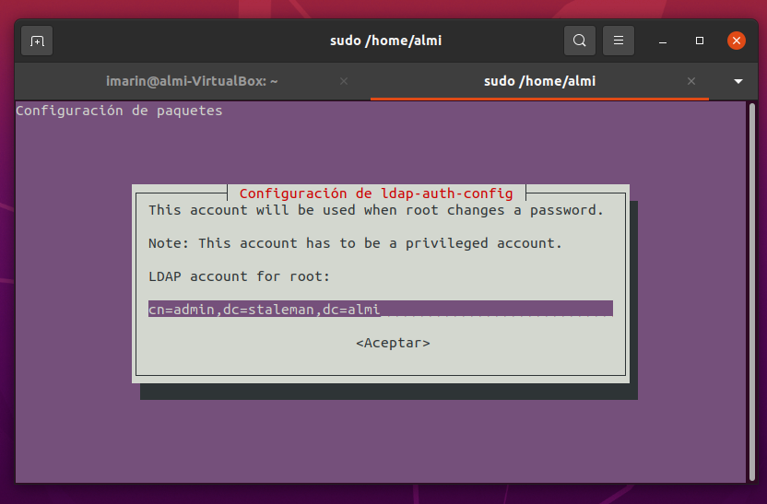

Y después ponemos la contraseña que queramos.

Ahora tenemos que configurar unos archivos.

|  |
| --- |
| sudo nano /etc/nsswitch.conf |

En las líneas que empiezan con “passwd” y “group” les añadimos LDAP al final

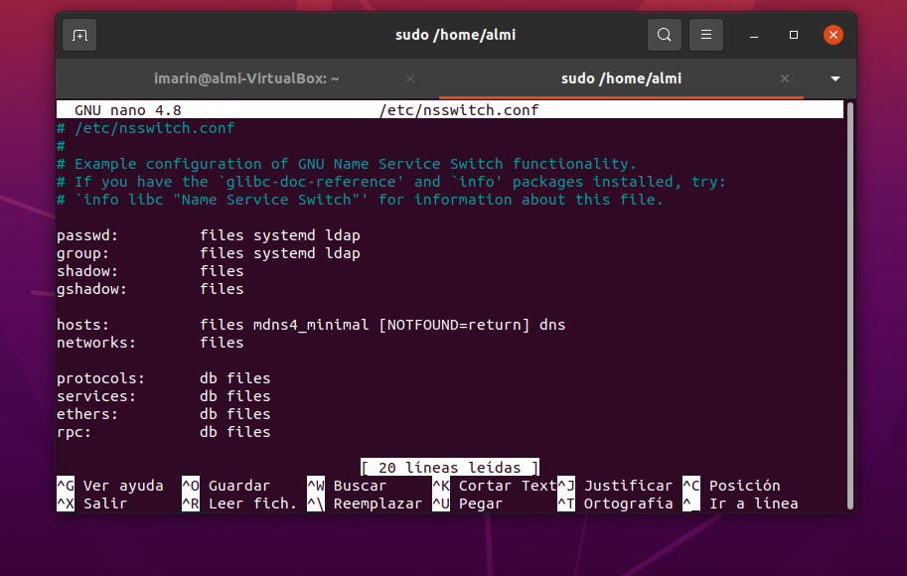

|  |
| --- |
| sudo nano /etc/pam.d/common-password |

En la línea 26 eliminamos "use_authtok” y salimos del archivo.

|  |
| --- |
| sudo nano /etc/pam.d/common-session |

Al final del archivo añadimos la siguiente línea:

Session optional pam_mkhomedir.so skel=/etc/skel umask=077

Para usar los clientes LDAP solo hay que usar un comando:

|  |
| --- |
| su - (nombre de la cuenta) |
| Ejemplo: su - asobera |

# Formación y Orientación Laboral

Como bien nos dice en la rúbrica, hemos integrado FOL con el tema de “Prevención de Riesgos Laborales”. En este proyecto, el apartado de FOL contara con 30 preguntas. En caso de jugar al juego “Kalmihoot” y fallar la pregunta, obtendrá una respuesta o más información sobre dicha pregunta. Todas las preguntas insertadas se podrán encontrar en nuestra base de datos o en el otro documento llamado Anexo 1.

# Ingles

En cuanto al inglés, tendremos 30 preguntas basadas en la informática, con el mismo formato, cuando una pregunta se falle en “Kalmihoot” tendrá su respuesta. Todas las preguntas están en otro documento llamado Anexo 2.

Aparte, tanto nuestra página web y nuestro “Kalmihoot” están en el idioma Ingles.

# Web service

Siguiendo las especificaciones de la rúbrica se ha creado una Web Service para gestionar las bases de datos de MongoDB y MySQL, de esto modo dar servicio de datos mediante JSON tanto a la página Web como a la Aplicación de “Kalmihoot”, trabajando todo siguiendo un mismo formato de envío y recepción de datos.

Ambas BBDD se han gestionado usando Node.js y NPM, controlando así peticiones del lado cliente, ya sea de la aplicación o la web, de esta forma se ha conseguido una mejor gestión de posibles errores de inserción modificación y borrado de datos de nuestras bases de datos.

Concluyendo, la gestión del flujo de datos a través del Web Service ha sido fundamental en el progreso del proyecto y la mejor forma de gestionarlo todo siguiendo un formato unificado gracias al maravilloso JSON.

## Mongoose y Mysql2

Mongoose es un driver que se ha añadido en el paquete de Node, usado para la gestión de MongoDB, por otro lado Mysql2 es un módulo para la gestión de MySQL, ambos trabajan conjuntamente con el servidor Node.

### Conexión con MySQL

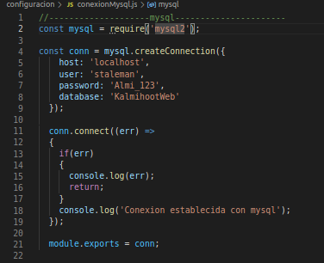

### Conexión con MongoDB

